 | Renard  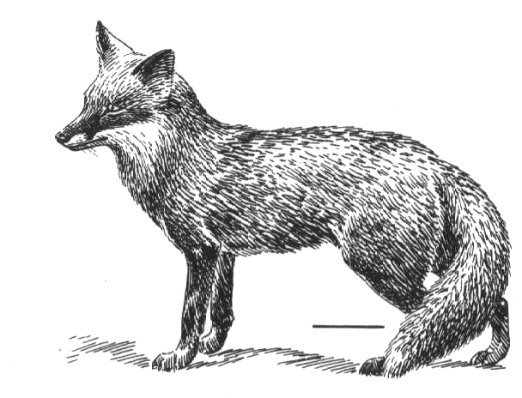  Fuchs | Blaireau  Dachs | Chat sauvage  Wildkatze
  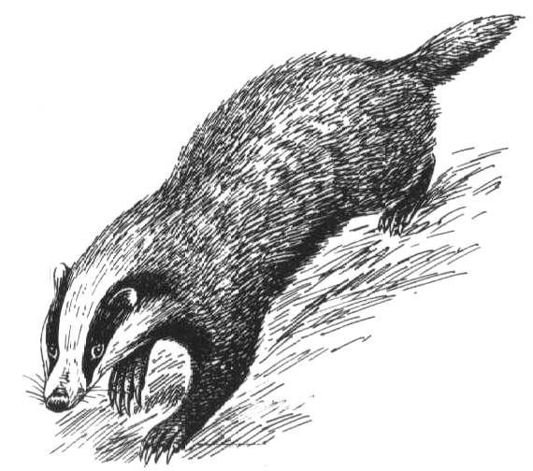 | 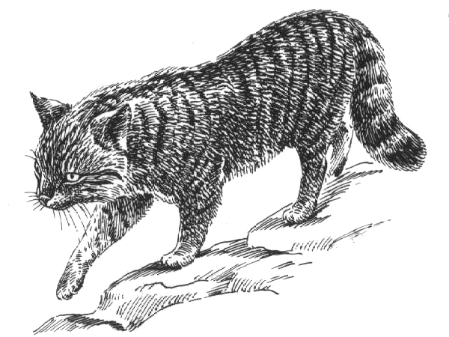 | 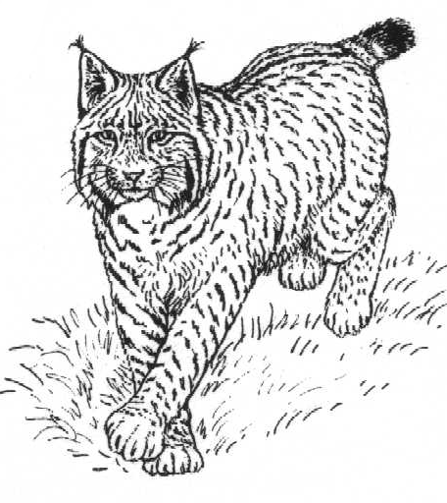
 | Lynx  Luchs | Lièvre  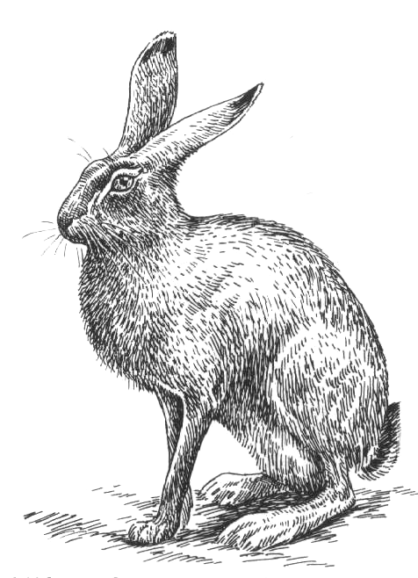  Hase | Chevreuil  Reh
  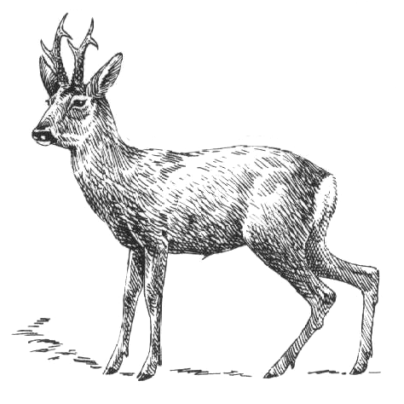 | 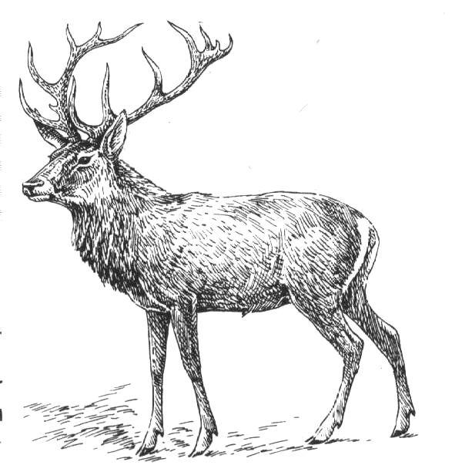 | 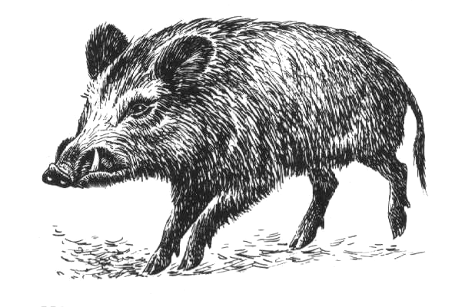
 | Cerf  Hirsch  ©Tausch-Treml | Sanglier  Wildschwein | Hérisson  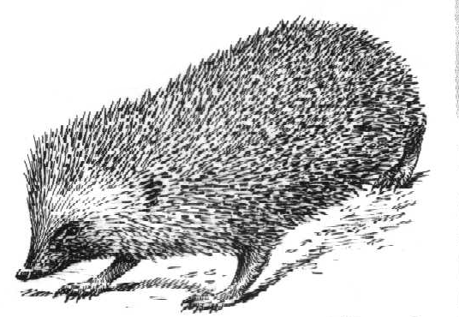  Igel
  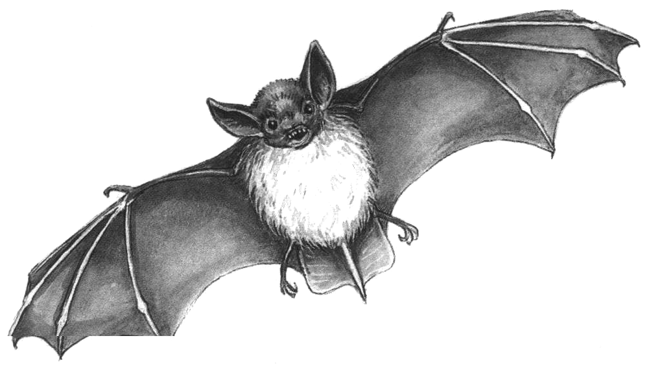 | 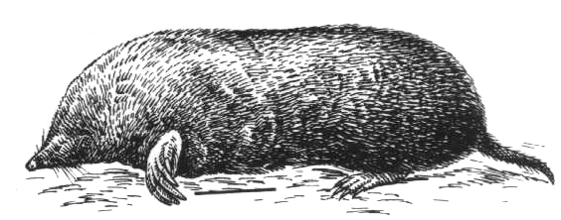 | 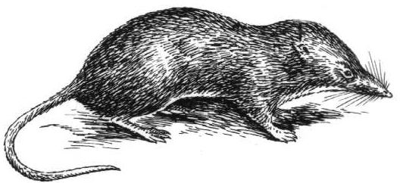
 | Chauvesouris  Fledermaus | Taupe  Maulwurf | Musaraigne  Spitzmaus
 | Écureuil  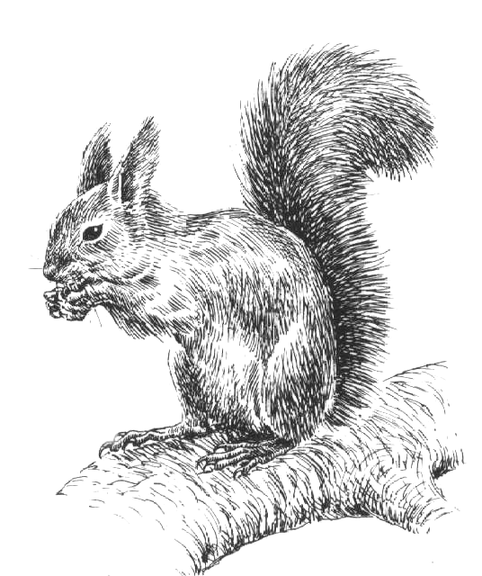  Eichhörnchen | Mulot sylvestre  Waldmaus | Castor  Biber
  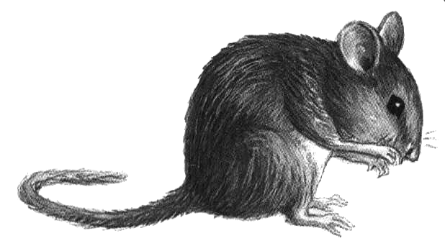 | 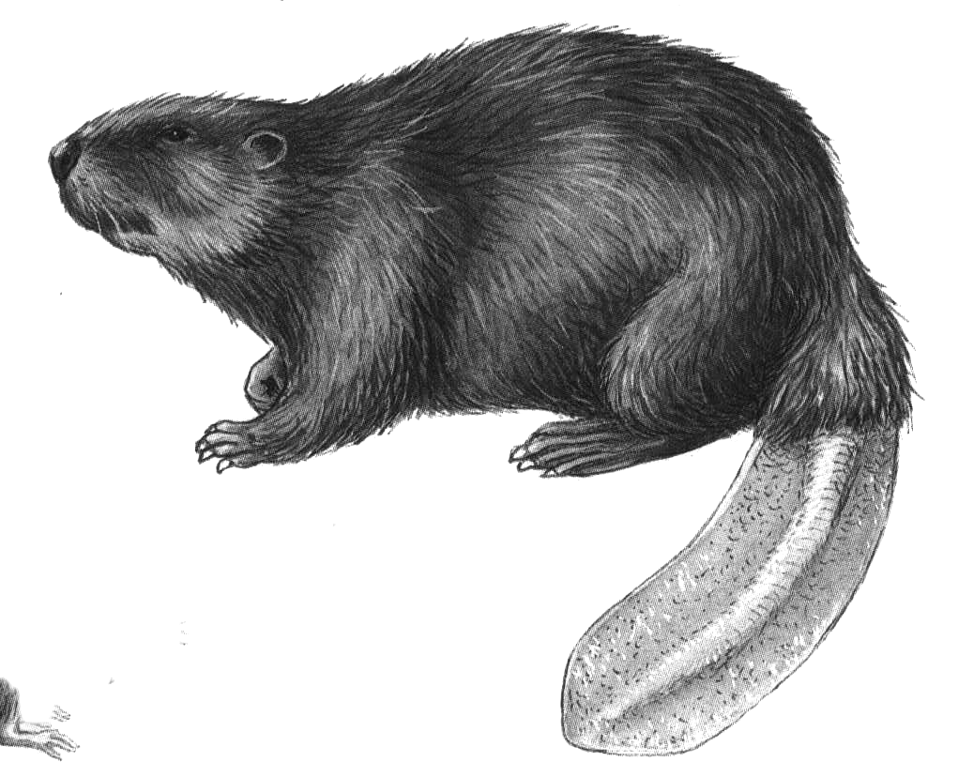 | 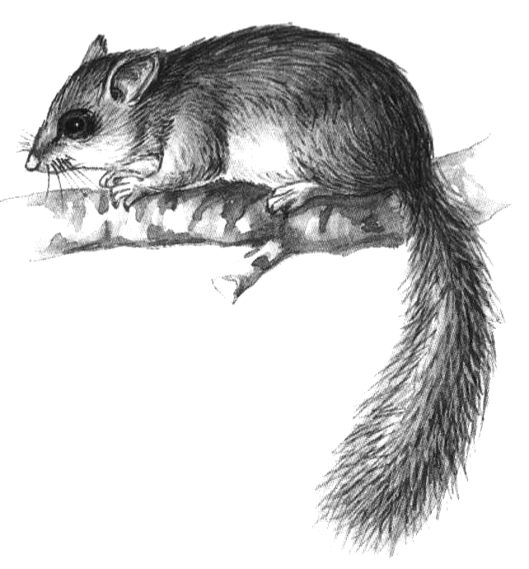
 | Loir  Siebenschläfer  ©Tausch-Treml | Hibou moyen-duc  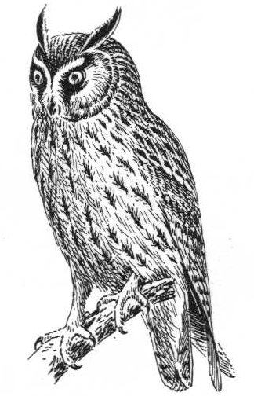  Waldohreule | Bosuil  Waldkauz
  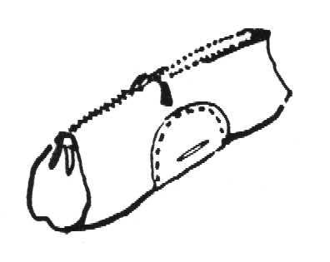
  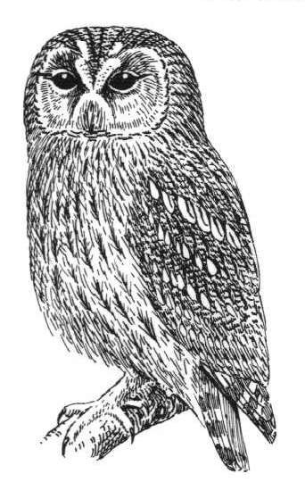 | 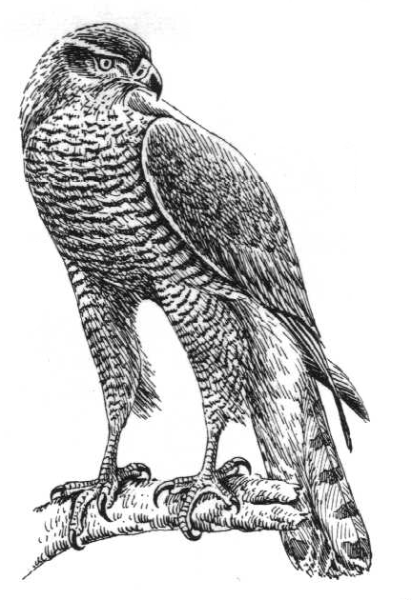 | 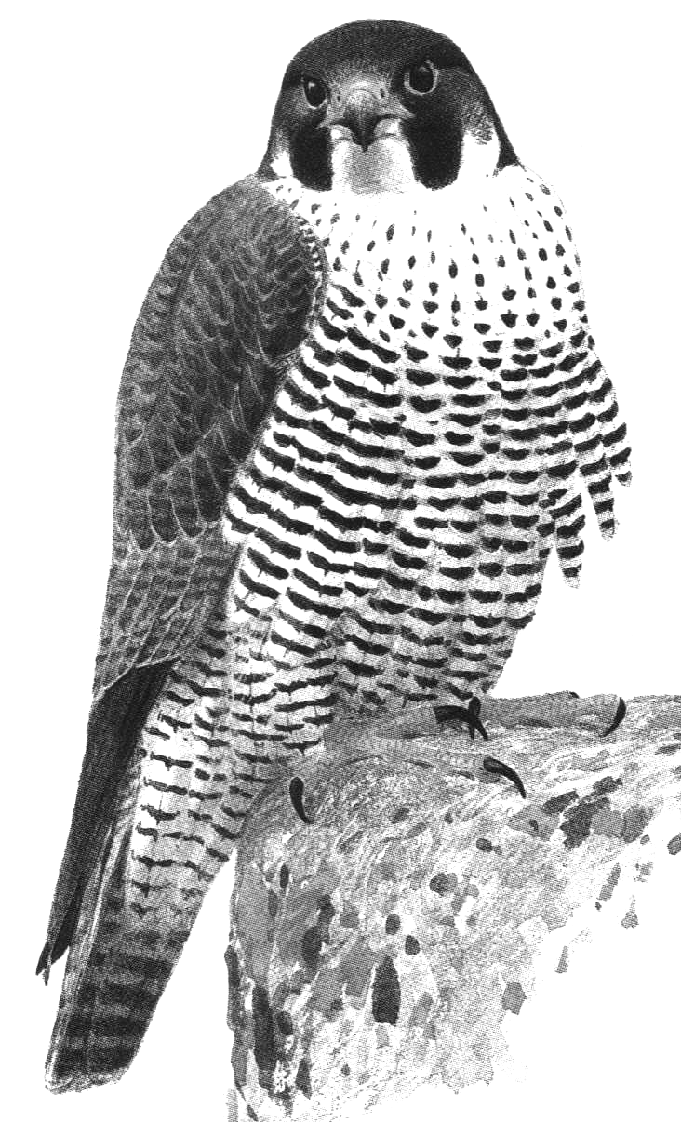
 | Faucon pélerin  Wanderfalke | Autour des palombes  Habicht | Geai des chênes  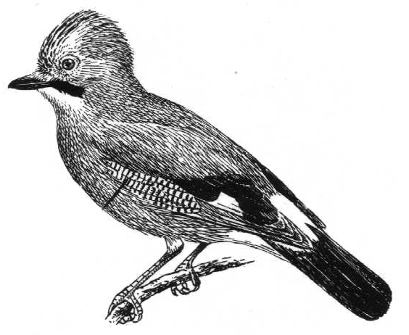  Eichelhäher
  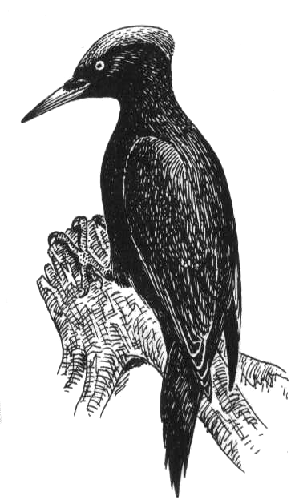 | 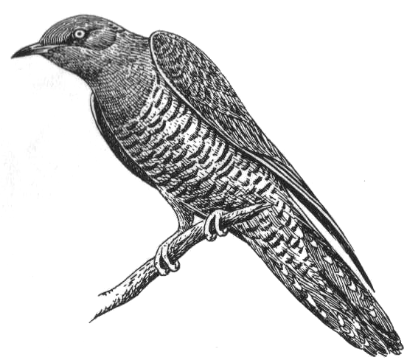 | 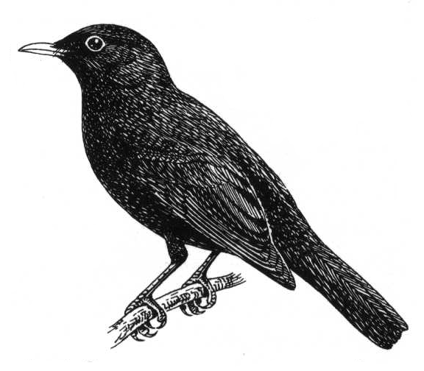
 | Pic noir  Schwarzspecht | Coucou gris  Kuckuck | Merle noir  Amsel
 | Érable  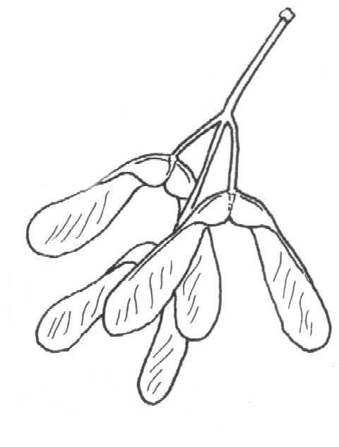  Ahorn  ©Tausch-Treml | Hêtre  Buche | Chêne  Eiche
  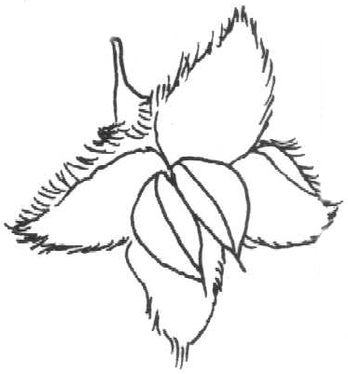 | 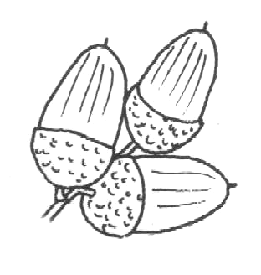 | 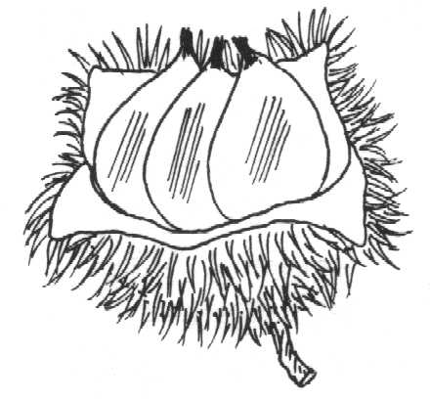
 | Châtaignier  Esskastanie | Pin  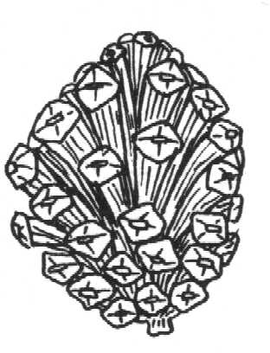  Kiefer | Mélèze  Lärche
  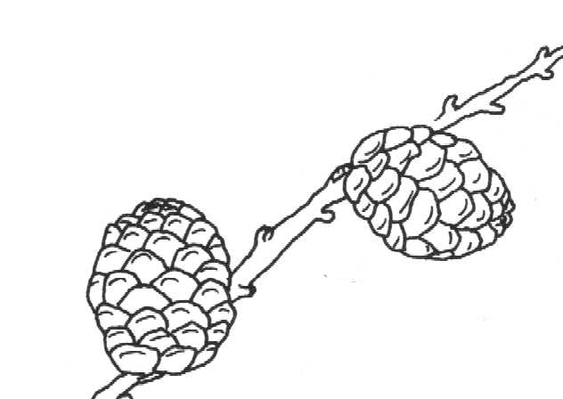 | 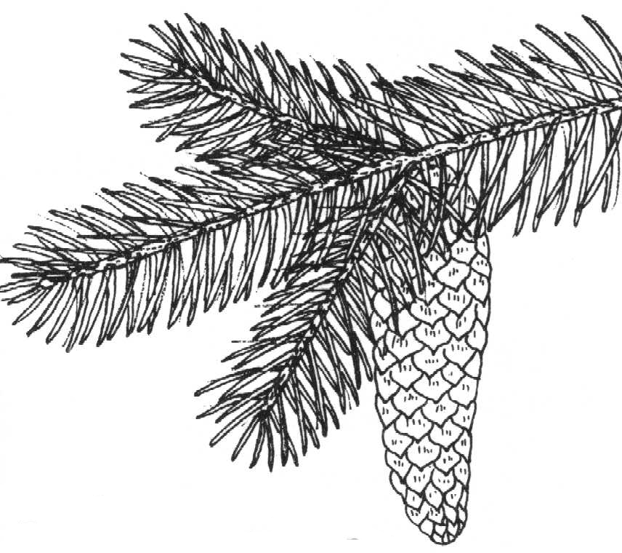 | 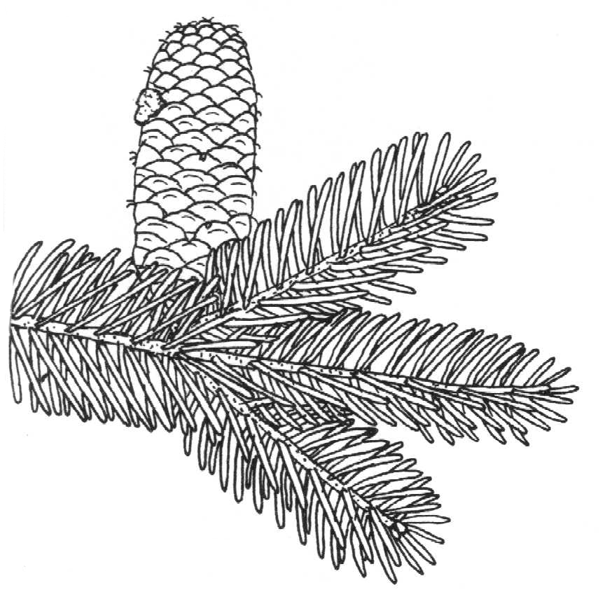
 | Épicéa  Fichte | Sapin  Tanne | Fourmi  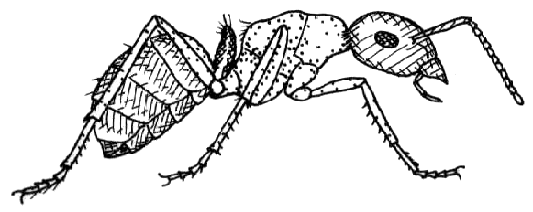  Ameise
  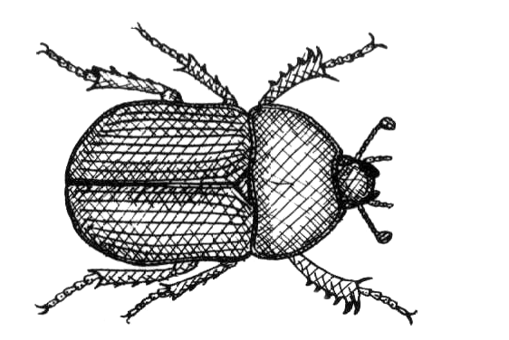 | 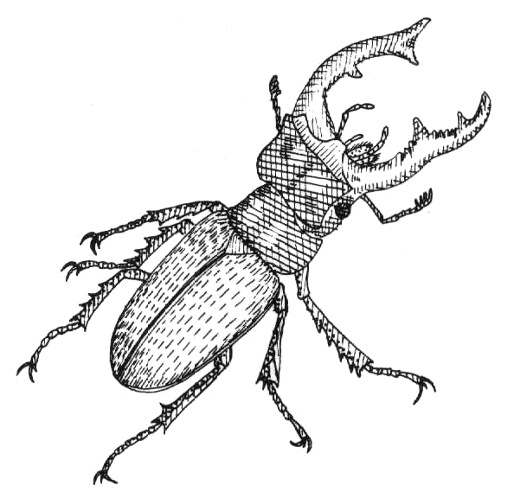 | 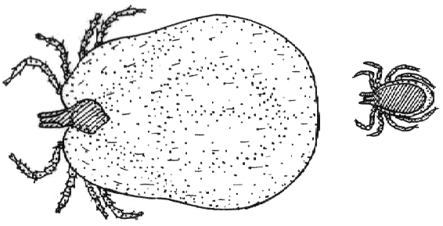
 | Bousier  Mistkäfer  ©Tausch-Treml | Cerf-volant  Hirschkäfer | Tique  Zecke

